ỦY BAN NHÂN DÂN  TỈNH HẢI DƯƠNG  ------- | CỘNG HÒA XÃ HỘI CHỦ NGHĨA VIỆT NAM  Độc lập - Tự do - Hạnh phúc  ---------------
Số: 1194/QĐ-UBND | Hải Dương, ngày 12 tháng 5 năm 2022

QUYẾT ĐỊNH
VỀ VIỆC CÔNG BỐ DANH MỤC THỦ TỤC HÀNH CHÍNH VÀ PHÊ DUYỆT QUY TRÌNH NỘI BỘ GIẢI QUYẾT THỦ TỤC HÀNH CHÍNH THUỘC PHẠM VI, CHỨC NĂNG QUẢN LÝ CỦA SỞ GIÁO DỤC VÀ ĐÀO TẠO
CHỦ TỊCH ỦY BAN NHÂN DÂN TỈNH
Căn cứ Luật Tổ chức chính quyền địa phương ngày 19 tháng 6 năm 2015; Luật sửa đổi, bổ sung một số điều của Luật Tổ chức Chính phủ và Luật Tổ chức chính quyền địa phương ngày 22 tháng 11 năm 2019;
Căn cứ Nghị định số 63/2010/NĐ-CP ngày 08 tháng 6 năm 2010 của Chính phủ về kiểm soát thủ tục hành chính; Nghị định số 92/2017/NĐ-CP ngày 07 tháng 8 năm 2017 của Chính phủ sửa đổi, bổ sung một số điều của các Nghị định liên quan đến kiểm soát thủ tục hành chính;
Căn cứ Nghị định số 61/2018/NĐ-CP ngày 23 tháng 4 năm 2018 của Chính phủ về thực hiện cơ chế một cửa, một cửa liên thông trong giải quyết thủ tục hành chính; Nghị định số 107/2021/NĐ-CP ngày 06 tháng 12 năm 2021 của Chính phủ về sửa đổi, bổ sung một số điều của Nghị định số 61/2018/NĐ-CP ngày 23 tháng 4 năm 2018 của Chính phủ về thực hiện cơ chế một cửa, một cửa liên thông trong giải quyết thủ tục hành chính;
Căn cứ Thông tư số 02/2017/TT-VPCP ngày 31tháng 10 năm 2017 của Bộ trưởng, Chủ nhiệm Văn phòng Chính phủ hướng dẫn về nghiệp vụ kiểm soát thủ tục hành chính;
Căn cứ Thông tư số 01/2018/TT-VPCP ngày 23 tháng 11 năm 2018 của Bộ trưởng, Chủ nhiệm Văn phòng Chính phủ hướng dẫn thi hành một số quy định của Nghị định số 61/2018/NĐ-CP ngày 23 tháng 4 năm 2018 của Chính phủ về thực hiện cơ chế một cửa, một cửa liên thông trong giải quyết thủ tục hành chính;
Theo đề nghị của Giám đốc Sở Giáo dục và Đào tạo tại Tờ trình số 536/SGDĐT-TTr ngày 09 tháng 5 năm 2022.
QUYẾT ĐỊNH:
Điều 1. Công bố và phê duyệt kèm theo quyết định này là Danh mục thủ tục hành chính, quy trình nội bộ giải quyết thủ tục hành chính thuộc phạm vi, chức năng quản lý của Sở Giáo dục và Đào tạo, cụ thể như sau:
1. Danh mục thủ tục hành chính thay thế: Chi tiết, có Phụ lục I đính kèm 06 thủ tục hành chính. Nội dung chi tiết của thủ tục hành chính được công bố tại Quyết định số 941/QĐ-BGDĐT ngày 06 tháng 4 năm 2022 của Bộ trưởng Bộ Giáo dục và Đào tạo về việc công bố Bộ thủ tục hành chính được thay thế, lĩnh vực Giáo dục Trung học thuộc phạm vi chức năng quản lý của Bộ Giáo dục và Đào tạo.
2. Phê duyệt 06 quy trình nội bộ giải quyết thủ tục hành chính, chi tiết có Phục lục II đính kèm.
3. Bãi bỏ quy trình nội bộ giải quyết thủ tục hành chính: Chi tiết, có Phụ lục III đính kèm 02 quy trình nội bộ giải quyết thủ tục hành chính thuộc phạm vi, chức năng quản lý của Sở Giáo dục và Đào tạo được ban hành tại Quyết định số 2570/QĐ-UBND ngày 26 tháng 7 năm 2019 của UBND tỉnh.
Điều 2. Trách nhiệm thực hiện
1. Sở Giáo dục và Đào tạo có có trách nhiệm thực hiện, hướng dẫn, cung cấp nội dung thủ tục hành chính để Trung tâm Phục vụ hành chính công, UBND cấp huyện niêm yết công khai, hướng dẫn và tổ chức tiếp nhận, trả kết quả giải quyết thủ tục hành chính cho tổ chức/cá nhân theo đúng quy định.
2. Sở Thông tin và Truyền thông chủ trì, phối hợp với Sở Giáo dục và Đào tạo và các cơ quan, đơn vị liên quan cập nhật nội dung thủ tục hành chính, đồng thời xây dựng, chỉnh sửa, bổ sung hoặc gỡ bỏ/thay thế quy trình điện tử giải quyết thủ tục hành chính tại Điều 1 Quyết định này trong phần mềm Cổng dịch vụ công, Hệ thống thông tin một cửa điện tử của tỉnh theo quy định. Hoàn thành ngay sau khi nhận được Quyết định này.
3. Văn phòng UBND tỉnh có trách nhiệm đăng tải công khai thủ tục hành chính trên Cơ sở dữ liệu quốc gia về thủ tục hành chính và Cơ sở dữ liệu thủ tục hành chính của UBND tỉnh đảm bảo kịp thời, đầy đủ, chính xác, đúng quy định.
Điều 3. Chánh Văn phòng UBND tỉnh, Giám đốc các sở: Giáo dục và Đào tạo, Thông tin và Truyền thông, Giám đốc Trung tâm Phục vụ hành chính công, Chủ tịch UBND các huyện, thị xã, thành phố và các tổ chức, cá nhân có liên quan chịu trách nhiệm thi hành Quyết định này./.

Nơi nhận:  - Như Điều 3;  - Cục Kiểm soát TTHC (VPCP);  - Trung tâm CNTT;  - Lưu: VT, NC-KSTTHC (01b). | KT. CHỦ TỊCH  PHÓ CHỦ TỊCH  Nguyễn Minh Hùng

PHỤ LỤC I
DANH MỤC THỦ TỤC HÀNH CHÍNH THAY THẾ THUỘC PHẠM VI, CHỨC NĂNG QUẢN LÝ CỦA SỞ GIÁO DỤC VÀ ĐÀO TẠO
(Kèm theo Quyết định 1194/QĐ-UBND ngày 12 tháng 5 năm 2022 của Chủ tịch UBND tỉnh)
I. Danh mục thủ tục hành chính cấp tỉnh
Stt | Tên TTHC được thay thế | Tên thủ tục hành chính thay thế | Thời hạn giải quyết | Địa điểm thực hiện | Phí, lệ phí  (đồng) | Căn cứ pháp lý
1. | Chuyển trường đối với học sinh trung học phổ thông | Chuyển trường đối với học sinh trung học phổ thông | Không quy định | Quầy tiếp nhận của Sở Giáo dục và Đào tạo tại Trung tâm Phục vụ hành chính công tỉnh Hải Dương | Không quy định | Quyết định số 51/2002/QĐ-BGDĐT ngày 25/12/2002 của Bộ Giáo dục và Đào tạo ban hành Quy định chuyển trường và tiếp nhận học sinh tại các trường trung học cơ sở và trung học phổ thông;  Thông tư số 50/2021/TT-BGDĐT ngày 31/12/2021 của Bộ trưởng Bộ Giáo dục và Đào tạo sửa đổi bổ sung một số điều tại Quyết định 51/2002/QĐ-BGDĐT ban hành Quy định chuyển trường và tiếp nhận học sinh tại các trường trung học cơ sở và trung học phổ thông;
2. | Chuyển trường đối với học sinh trung học phổ thông | Tiếp nhận học sinh trung học phổ thông về nước | Không quy định | Quầy tiếp nhận của Sở Giáo dục và Đào tạo tại Trung tâm Phục vụ hành chính công tỉnh Hải Dương | Không quy định | Quyết định số 51/2002/QĐ-BGDĐT ngày 25/12/2002 của Bộ Giáo dục và Đào tạo ban hành Quy định chuyển trường và tiếp nhận học sinh tại các trường trung học cơ sở và trung học phổ thông;  Thông tư số 50/2021/TT-BGDĐT ngày 31/12/2021 của Bộ trưởng Bộ Giáo dục và Đào tạo sửa đổi bổ sung một số điều tại Quyết định 51/2002/QĐ-BGDĐT ban hành Quy định chuyển trường và tiếp nhận học sinh tại các trường trung học cơ sở và trung học phổ thông.
3. | Chuyển trường đối với học sinh trung học phổ thông | Tiếp nhận học sinh trung học phổ thông người nước ngoài | Không quy định | Quầy tiếp nhận của Sở Giáo dục và Đào tạo tại Trung tâm Phục vụ hành chính công tỉnh Hải Dương | Không quy định | Quyết định số 51/2002/QĐ-BGDĐT ngày 25/12/2002 của Bộ Giáo dục và Đào tạo ban hành Quy định chuyển trường và tiếp nhận học sinh tại các trường trung học cơ sở và trung học phổ thông;  Thông tư số 50/2021/TT-BGDĐT ngày 31/12/2021 của Bộ trưởng Bộ Giáo dục và Đào tạo sửa đổi bổ sung một số điều tại Quyết định 51/2002/QĐ-BGDĐT ban hành Quy định chuyển trường và tiếp nhận học sinh tại các trường trung học cơ sở và trung học phổ thông;
II. Danh mục thủ tục hành chính cấp huyện
Stt | Tên TTHC được thay thế | Tên thủ tục hành chính thay thế | Thời hạn giải quyết | Địa điểm thực hiện | Phí, lệ phí (đồng) | Căn cứ pháp lý
1. | Chuyển trường đối với học sinh trung học cơ sở | Chuyển trường đối với học sinh trung học cơ sở | Không quy định | Bộ phận một cửa cấp huyện | Không quy định | Quyết định số 51/2002/QĐ-BGDĐT ngày 25/12/2002 của Bộ Giáo dục và Đào tạo ban hành Quy định chuyển trường và tiếp nhận học sinh tại các trường trung học cơ sở và trung học phổ thông;  Thông tư số 50/2021/TT-BGDĐT ngày 31/12/2021 của Bộ trưởng Bộ Giáo dục và Đào tạo sửa đổi bổ sung một số điều tại Quyết định 51/2002/QĐ-BGDĐT ban hành Quy định chuyển trường và tiếp nhận học sinh tại các trường trung học cơ sở và trung học phổ thông;
2. | Chuyển trường đối với học sinh trung học cơ sở | Tiếp nhận học sinh trung học cơ sở về nước | Không quy định | Bộ phận một cửa cấp huyện | Không quy định | Quyết định số 51/2002/QĐ-BGDĐT ngày 25/12/2002 của Bộ Giáo dục và Đào tạo ban hành Quy định chuyển trường và tiếp nhận học sinh tại các trường trung học cơ sở và trung học phổ thông;  Thông tư số 50/2021/TT-BGDĐT ngày 31/12/2021 của Bộ trưởng Bộ Giáo dục và Đào tạo sửa đổi bổ sung một số điều tại Quyết định 51/2002/QĐ-BGDĐT ban hành Quy định chuyển trường và tiếp nhận học sinh tại các trường trung học cơ sở và trung học phổ thông;
3. | Chuyển trường đối với học sinh trung học cơ sở | Tiếp nhận học sinh trung học cơ sở người nước ngoài | Không quy định | Bộ phận một cửa cấp huyện | Không quy định | Quyết định số 51/2002/QĐ-BGDĐT ngày 25/12/2002 của Bộ Giáo dục và Đào tạo ban hành Quy định chuyển trường và tiếp nhận học sinh tại các trường trung học cơ sở và trung học phổ thông;  Thông tư số 50/2021/TT-BGDĐT ngày 31/12/2021 của Bộ trưởng Bộ Giáo dục và Đào tạo sửa đổi bổ sung một số điều tại Quyết định 51/2002/QĐ-BGDĐT ban hành Quy định chuyển trường và tiếp nhận học sinh tại các trường trung học cơ sở và trung học phổ thông;

PHỤ LỤC II
QUY TRÌNH NỘI BỘ GIẢI QUYẾT THỦ TỤC HÀNH CHÍNH THUỘC PHẠM VI, CHỨC NĂNG QUẢN LÝ CỦA SỞ GIÁO DỤC VÀ ĐÀO TẠO
(Kèm theo Quyết định 1194/QĐ-UBND ngày /5/2022 của Chủ tịch UBND tỉnh)
I. QUY TRÌNH NỘI BỘ CẤP TỈNH
1. Xin chuyển trường đối với học sinh THPT
1.1. Thời hạn giải quyết:Không quy định
1.2. Quy trình giải quyết:
1.2.1. Sơ đồ thực hiện
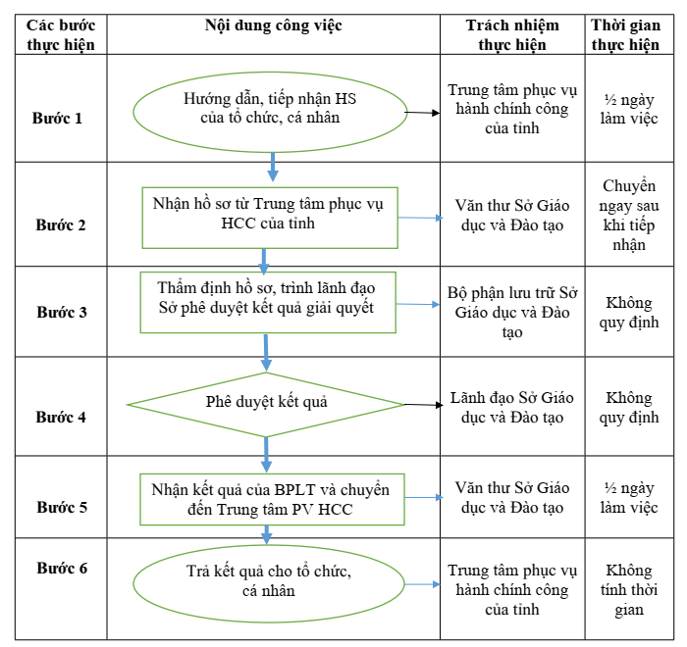
1.2.2. Mô tả sơ đồ
a) Tiếp nhận hồ sơ
- Tổ chức, cá nhân nộp hồ sơ trực tiếp hoặc gửi qua đường bưu điện tại Trung tâm Phục vụ hành chính công tỉnh hoặc trực tuyến trên Cổng dịch vụ công.
- Công chức của Sở Giáo dục và Đào tạo trực tại Trung tâm Phục vụ hành chính công thực hiện kiểm tra hồ sơ, số lượng hồ sơ. Nếu đầy đủ theo quy định thì tiếp nhận gửi giấy hẹn/mã hồ sơ cho Tổ chức/cá nhân và bàn giao hồ sơ cho người nhận hồ sơ của Sở cuối mỗi buổi làm việc kể từ khi tiếp nhận hồ sơ. Nếu hồ sơ chưa đầy đủ thì lập phiếu hướng dẫn Tổ chức/cá nhân hoàn thiện hồ sơ.
b) Thẩm định, ký duyệt hồ sơ theo quy định
- Văn thư Sở Giáo dục và Đào tạo tiếp nhận hồ sơ từ người nhận hồ sơ bàn giao ngay bộ phận lưu trữ thụ lý theo quy định.
- Bộ phận lưu trữ tiến hành thụ lý, thẩm định hồ sơ kể từ ngày nhận bàn giao hồ sơ từ Văn thư Sở:
+ Nếu hồ sơ chưa đủ điều kiện giải quyết hoặc không đủ điều kiện giải quyết bộ phận lưu trữ có trách nhiệm trình lãnh đạo Sở ký văn bản thông báo yêu cầu sửa đổi, bổ sung hoặc từ chối và chuyển đến Trung tâm Phục vụ hành chính công để trả tổ chức, cá nhân.
+ Nếu hồ sơ đủ điều kiện thì trình lãnh đạo Sở phê duyệt kết quả giải quyết hồ sơ;
- Lãnh đạo Sở xem xét kết quả thẩm định hồ sơ nếu đạt phê duyệt kết quả giải quyết hồ sơ và chuyển lại cho Văn thư đóng dấu.
- Trong thời hạn 1/2 ngày văn thư đóng dấu vào kết quả thụ lý hồ sơ và chuyển công chức của Sở Giáo dục và Đào tạo trực tại Trung tâm Phục vụ hành chính công để trả kết quả cho tổ chức, cá nhân.
c) Nhận hồ sơ/kết quả và trả cho tổ chức, cá nhân
Công chức của Sở Giáo dục và Đào tạo trực tại Trung tâm Hành chính công nhận hồ sơ/ kết quả từ trong Sở Giáo dục và Đào tạo chuyển cho Tổ Hướng dẫn tiếp nhận và trả kết quả để trả trực tiếp cho tổ chức, cá nhân hoặc qua dịch vụ bưu chính công ích.
2. Tiếp nhận học sinh THPT Việt Nam về nước
2.1. Thời hạn giải quyết:Không quy định
2.2. Quy trình giải quyết:
2.2.1. Sơ đồ thực hiện
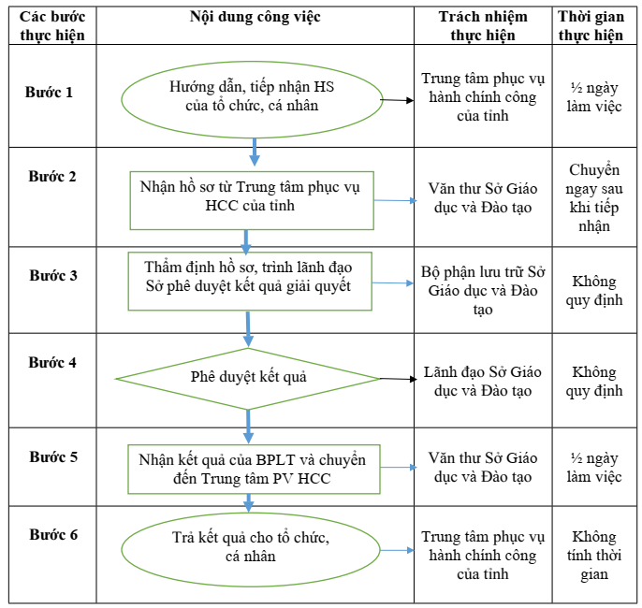
2.2.2. Mô tả sơ đồ
a) Tiếp nhận hồ sơ
- Tổ chức, cá nhân nộp hồ sơ trực tiếp hoặc gửi qua đường bưu điện tại Trung tâm Phục vụ hành chính công tỉnh hoặc trực tuyến trên Cổng dịch vụ công.
- Công chức của Sở Giáo dục và Đào tạo trực tại Trung tâm Phục vụ hành chính công thực hiện kiểm tra hồ sơ, số lượng hồ sơ. Nếu đầy đủ theo quy định thì tiếp nhận gửi giấy hẹn/mã hồ sơ cho Tổ chức/cá nhân và bàn giao hồ sơ cho người nhận hồ sơ của Sở cuối mỗi buổi làm việc kể từ khi tiếp nhận hồ sơ. Nếu hồ sơ chưa đầy đủ thì lập phiếu hướng dẫn Tổ chức/cá nhân hoàn thiện hồ sơ.
b) Thẩm định, ký duyệt hồ sơ theo quy định
- Văn thư Sở Giáo dục và Đào tạo tiếp nhận hồ sơ từ người nhận hồ sơ bàn giao ngay bộ phận lưu trữ thụ lý theo quy định.
- Bộ phận lưu trữ tiến hành thụ lý, thẩm định hồ sơ kể từ ngày nhận bàn giao hồ sơ từ Văn thư Sở:
+ Nếu hồ sơ chưa đủ điều kiện giải quyết hoặc không đủ điều kiện giải quyết bộ phận lưu trữ có trách nhiệm trình lãnh đạo Sở ký văn bản thông báo yêu cầu sửa đổi, bổ sung hoặc từ chối và chuyển đến Trung tâm Phục vụ hành chính công công để trả tổ chức, cá nhân.
+ Nếu hồ sơ đủ điều kiện thì trình lãnh đạo Sở phê duyệt kết quả giải quyết hồ sơ;
- Lãnh đạo Sở xem xét kết quả thẩm định hồ sơ nếu đạt phê duyệt kết quả giải quyết hồ sơ và chuyển lại cho Văn thư đóng dấu.
- Trong thời hạn 1/2 ngày văn thư đóng dấu vào kết quả thụ lý hồ sơ và chuyển công chức của Sở Giáo dục và Đào tạo trực tại Trung tâm Phục vụ hành chính công để trả kết quả cho tổ chức, cá nhân.
c) Nhận hồ sơ/kết quả và trả cho tổ chức, cá nhân
Công chức của Sở Giáo dục và Đào tạo trực tại Trung tâm Hành chính công nhận hồ sơ/ kết quả từ trong Sở Giáo dục và Đào tạo chuyển cho Tổ Hướng dẫn tiếp nhận và trả kết quả để trả trực tiếp cho tổ chức, cá nhân hoặc qua dịch vụ bưu chính công ích.
3. Tiếp nhận học sinh THPT người nước ngoài
3.1. Thời hạn giải quyết:Không quy định
3.2. Quy trình giải quyết:
3.2.1. Sơ đồ thực hiện
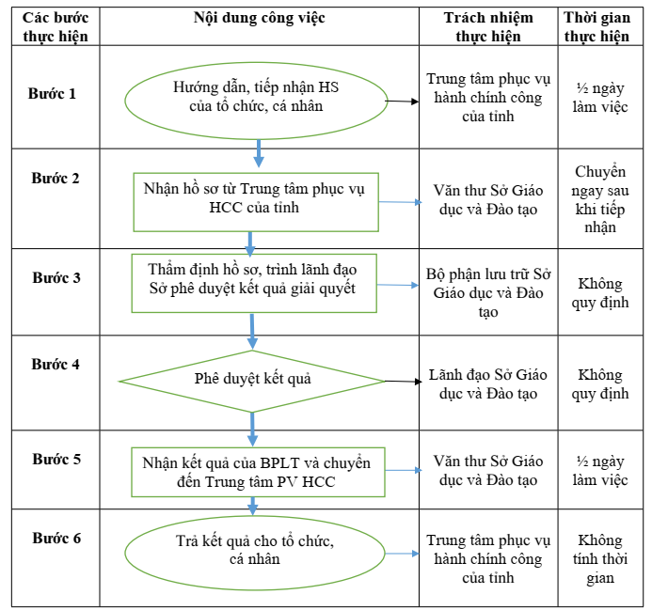
3.2.2. Mô tả sơ đồ
a) Tiếp nhận hồ sơ
- Tổ chức, cá nhân nộp hồ sơ trực tiếp hoặc gửi qua đường bưu điện tại Trung tâm Phục vụ hành chính công tỉnh hoặc trực tuyến trên Cổng dịch vụ công.
- Công chức của Sở Giáo dục và Đào tạo trực tại Trung tâm Phục vụ hành chính công thực hiện kiểm tra hồ sơ, số lượng hồ sơ. Nếu đầy đủ theo quy định thì tiếp nhận gửi giấy hẹn/mã hồ sơ cho Tổ chức/cá nhân và bàn giao hồ sơ cho người nhận hồ sơ của Sở cuối mỗi buổi làm việc kể từ khi tiếp nhận hồ sơ. Nếu hồ sơ chưa đầy đủ thì lập phiếu hướng dẫn Tổ chức/cá nhân hoàn thiện hồ sơ.
b) Thẩm định, ký duyệt hồ sơ theo quy định
- Văn thư Sở Giáo dục và Đào tạo tiếp nhận hồ sơ từ người nhận hồ sơ bàn giao ngay bộ phận lưu trữ thụ lý theo quy định.
- Bộ phận lưu trữ tiến hành thụ lý, thẩm định hồ sơ kể từ ngày nhận bàn giao hồ sơ từ Văn thư Sở:
+ Nếu hồ sơ chưa đủ điều kiện giải quyết hoặc không đủ điều kiện giải quyết bộ phận chuyên môn phòng Giáo dục có trách nhiệm trình lãnh đạo Sở ký văn bản thông báo yêu cầu sửa đổi, bổ sung hoặc từ chối và chuyển đến Trung tâm Phục vụ hành chính công để trả tổ chức, cá nhân.
+ Nếu hồ sơ đủ điều kiện thì trình lãnh đạo Sở phê duyệt kết quả giải quyết hồ sơ;
- Lãnh đạo Sở xem xét kết quả thẩm định hồ sơ nếu đạt phê duyệt kết quả giải quyết hồ sơ và chuyển lại cho Văn thư đóng dấu.
- Trong thời hạn 1/2 ngày văn thư đóng dấu vào kết quả thụ lý hồ sơ và chuyển công chức của Sở Giáo dục và Đào tạo trực tại Trung tâm Phục vụ hành chính công để trả kết quả cho tổ chức, cá nhân.
c) Nhận hồ sơ/kết quả và trả cho tổ chức, cá nhân
Công chức của Sở Giáo dục và Đào tạo trực tại Trung tâm Hành chính công nhận hồ sơ/ kết quả từ trong Sở Giáo dục và Đào tạo chuyển cho Tổ Hướng dẫn tiếp nhận và trả kết quả để trả trực tiếp cho tổ chức, cá nhân hoặc qua dịch vụ bưu chính công ích.
I. QUY TRÌNH NỘI BỘ CẤP HUYỆN
1. Chuyển trường đối với học sinh trung học cơ sở
1.1. Thời hạn giải quyết:Không quy định
1.2. Quy trình giải quyết:
1.2.1. Sơ đồ thực hiện
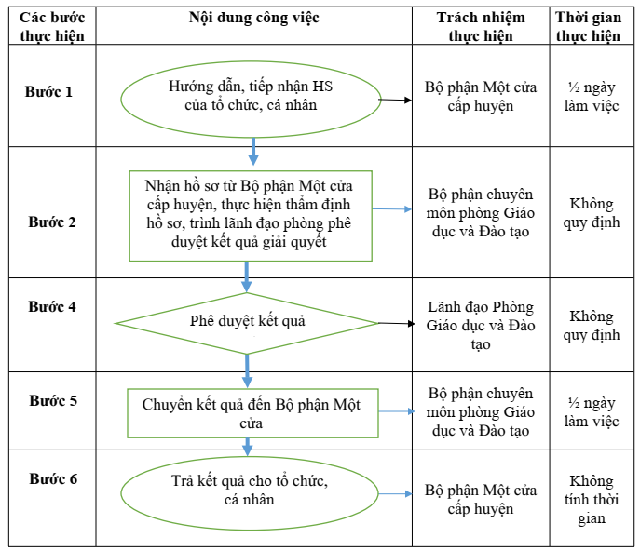
1.2.2. Mô tả sơ đồ
a) Tiếp nhận hồ sơ
- Tổ chức, cá nhân nộp hồ sơ trực tiếp hoặc gửi qua đường bưu điện đến Bộ phận Một cửa cấp huyện hoặc trực tuyến trên Cổng dịch vụ công.
- Công chức tại Bộ phận Một cửa cấp huyện thực hiện tiếp nhận kiểm tra hồ sơ, số lượng hồ sơ. Nếu đầy đủ theo quy định thì tiếp nhận gửi giấy hẹn/mã hồ sơ cho Tổ chức/cá nhân và bàn giao hồ sơ cho phòng Giáo dục và Đào tạo cuối mỗi buổi làm việc kể từ khi tiếp nhận hồ sơ. Nếu hồ sơ chưa đầy đủ thì lập phiếu hướng dẫn Tổ chức/cá nhân hoàn thiện hồ sơ.
b) Thẩm định, ký duyệt hồ sơ theo quy định
- Bộ phận chuyên môn phòng Giáo dục và Đào tạo tiếp nhận hồ sơ từ Bộ phận Một cửa cấp huyện thực hiện thẩm định hồ sơ.
+ Nếu hồ sơ chưa đủ điều kiện giải quyết hoặc không đủ điều kiện giải quyết bộ phận chuyên môn có trách nhiệm trình lãnh đạo phòng ký văn bản thông báo yêu cầu sửa đổi, bổ sung hoặc từ chối và chuyển đến Bộ phận Một cửa cấp huyện để trả tổ chức, cá nhân.
+ Nếu hồ sơ đủ điều kiện thì trình lãnh đạo Phòng phê duyệt kết quả giải quyết hồ sơ;
- Lãnh đạo Phòng xem xét kết quả thẩm định hồ sơ nếu đạt phê duyệt kết quả giải quyết hồ sơ chuyển bộ phận chuyên môn đóng dấu để chuyển đến Bộ phận Một cửa cấp huyện .
- Trong thời hạn 1/2 ngày bộ phận chuyên môn đóng dấu vào kết quả giải quyết hồ sơ và cho Bộ phận Một cửa cấp huyện để trả kết quả cho tổ chức, cá nhân.
c) Nhận hồ sơ/kết quả và trả cho tổ chức, cá nhân
Bộ phận Một cửa cấp huyện nhận hồ sơ/kết quả từ Phòng Giáo dục và Đào thực hiện trả kết quả trực tiếp cho tổ chức, cá nhân hoặc qua dịch vụ bưu chính công ích.
2. Tiếp nhận học sinh trung học cơ sở Việt Nam về nước
2.1. Thời hạn giải quyết: Không quy định
2.2. Quy trình giải quyết:
2.2.1. Sơ đồ thực hiện
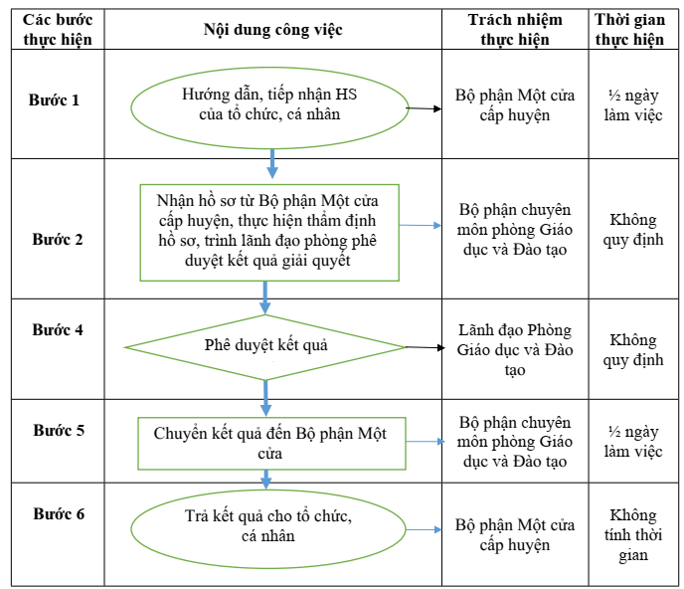
2.2.2. Mô tả sơ đồ
a) Tiếp nhận hồ sơ
- Tổ chức, cá nhân nộp hồ sơ trực tiếp hoặc gửi qua đường bưu điện đến Bộ phận Một cửa cấp huyện hoặc trực tuyến trên Cổng dịch vụ công.
- Công chức tại Bộ phận Một cửa cấp huyện thực hiện tiếp nhận kiểm tra hồ sơ, số lượng hồ sơ. Nếu đầy đủ theo quy định thì tiếp nhận gửi giấy hẹn/mã hồ sơ cho Tổ chức/cá nhân và bàn giao hồ sơ cho phòng Giáo dục và Đào tạo cuối mỗi buổi làm việc kể từ khi tiếp nhận hồ sơ. Nếu hồ sơ chưa đầy đủ thì lập phiếu hướng dẫn Tổ chức/cá nhân hoàn thiện hồ sơ.
b) Thẩm định, ký duyệt hồ sơ theo quy định
- Bộ phận chuyên môn phòng Giáo dục và Đào tạo tiếp nhận hồ sơ từ Bộ phận Một cửa cấp huyện thực hiện thẩm định hồ sơ.
+ Nếu hồ sơ chưa đủ điều kiện giải quyết hoặc không đủ điều kiện giải quyết bộ phận chuyên môn có trách nhiệm trình lãnh đạo phòng ký văn bản thông báo yêu cầu sửa đổi, bổ sung hoặc từ chối và chuyển đến Bộ phận Một cửa cấp huyện để trả tổ chức, cá nhân.
+ Nếu hồ sơ đủ điều kiện thì trình lãnh đạo Phòng phê duyệt kết quả giải quyết hồ sơ;
- Lãnh đạo Phòng xem xét kết quả thẩm định hồ sơ nếu đạt phê duyệt kết quả giải quyết hồ sơ chuyển bộ phận chuyên môn đóng dấu để chuyển đến Bộ phận Một cửa cấp huyện.
- Trong thời hạn 1/2 ngày bộ phận chuyên môn đóng dấu vào kết quả giải quyết hồ sơ và cho Bộ phận Một cửa cấp huyện để trả kết quả cho tổ chức, cá nhân.
c) Nhận hồ sơ/kết quả và trả cho tổ chức, cá nhân
Bộ phận Một cửa cấp huyện nhận hồ sơ/kết quả từ Phòng Giáo dục và Đào thực hiện trả kết quả trực tiếp cho tổ chức, cá nhân hoặc qua dịch vụ bưu chính công ích.
3. Tiếp nhận học sinh trung học cơ sở người nước ngoài
3.1. Thời hạn giải quyết: Không quy định
3.2. Quy trình giải quyết:
3.2.1. Sơ đồ thực hiện
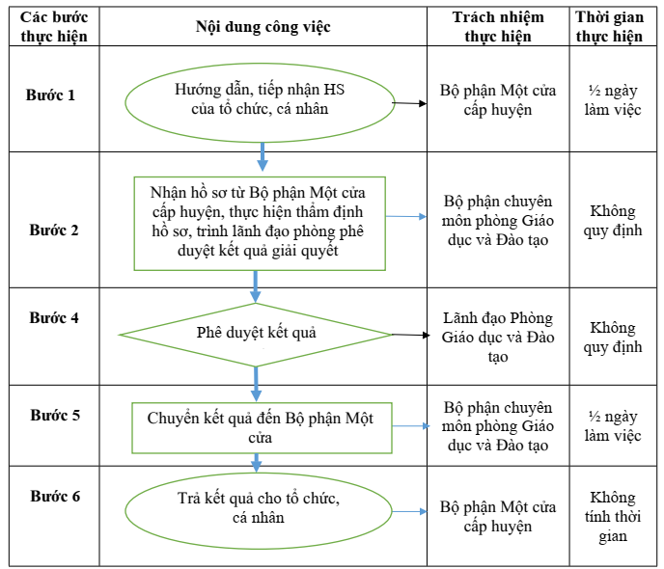
3.2.2. Mô tả sơ đồ
a) Tiếp nhận hồ sơ
- Tổ chức, cá nhân nộp hồ sơ trực tiếp hoặc gửi qua đường bưu điện đến Bộ phận Một cửa cấp huyện hoặc trực tuyến trên Cổng dịch vụ công.
- Công chức tại Bộ phận Một cửa cấp huyện thực hiện tiếp nhận kiểm tra hồ sơ, số lượng hồ sơ. Nếu đầy đủ theo quy định thì tiếp nhận gửi giấy hẹn/mã hồ sơ cho Tổ chức/cá nhân và bàn giao hồ sơ cho phòng Giáo dục và Đào tạo cuối mỗi buổi làm việc kể từ khi tiếp nhận hồ sơ. Nếu hồ sơ chưa đầy đủ thì lập phiếu hướng dẫn Tổ chức/cá nhân hoàn thiện hồ sơ.
b) Thẩm định, ký duyệt hồ sơ theo quy định
- Bộ phận chuyên môn phòng Giáo dục và Đào tạo tiếp nhận hồ sơ từ Bộ phận Một cửa cấp huyện thực hiện thẩm định hồ sơ.
+ Nếu hồ sơ chưa đủ điều kiện giải quyết hoặc không đủ điều kiện giải quyết bộ phận chuyên môn có trách nhiệm trình lãnh đạo phòng ký văn bản thông báo yêu cầu sửa đổi, bổ sung hoặc từ chối và chuyển đến Bộ phận Một cửa cấp huyện để trả tổ chức, cá nhân.
+ Nếu hồ sơ đủ điều kiện thì trình lãnh đạo Phòng phê duyệt kết quả giải quyết hồ sơ;
- Lãnh đạo Phòng xem xét kết quả thẩm định hồ sơ nếu đạt phê duyệt kết quả giải quyết hồ sơ chuyển bộ phận chuyên môn đóng dấu để chuyển đến Bộ phận Một cửa cấp huyện.
- Trong thời hạn 1/2 ngày bộ phận chuyên môn đóng dấu vào kết quả giải quyết hồ sơ và cho Bộ phận Một cửa cấp huyện để trả kết quả cho tổ chức, cá nhân.
c) Nhận hồ sơ/kết quả và trả cho tổ chức, cá nhân
Bộ phận Một cửa cấp huyện nhận hồ sơ/kết quả từ Phòng Giáo dục và Đào thực hiện trả kết quả trực tiếp cho tổ chức, cá nhân hoặc qua dịch vụ bưu chính công ích.

PHỤ LỤC III
DANH QUY TRÌNH NỘI BỘ GIẢI QUYẾT THỦ TỤC HÀNH CHÍNH BỊ BÃI BỎ THUỘC PHẠM VI, CHỨC NĂNG QUẢN LÝ CỦA SỞ GIÁO DỤC VÀ ĐÀO TẠO
(Kèm theo Quyết định 1194/QĐ-UBND ngày 12 tháng 5 năm 2022 của Chủ tịch UBND tỉnh)
Stt | Tên thủ tục hành chính | Ghi chú
1. | Chuyển trường đối với học sinh trung học phổ thông
2. | Chuyển trường đối với học sinh trung học cơ sở

